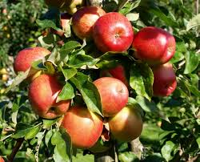Program for mini (2-3 klasse) frem til jul.

September:  
16 - Natur og Miljø   
23 - Snitte  
30 – Smag på naturen

Oktober:  
4 - Høstdag på torvet.   
7 - Pionering.   
14 – Efterårsferie (ingen spejder)  
21 – Halloween.  
28 – Samarbejdsøvelser.

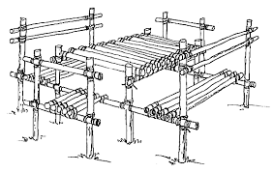November:  
4 – Pionering.  
11 – Bål.   
18 – Kirkeblade. (aftensmad efter uddeling og info om SL 2026 (sommerlejr uge 30)  
25 – Nat i naturen.

December:

2 – Julebag.  
9 – Pionering.  
16 – Juleafslutning  
19 – Juleoptog (nærmere info kommer når vi nærmere os)

Vi har efter ferien valgt at dele mikro og mini op igen. Kristoffer og Henriette vil være leder for mini, så det er dem i, skal kontakte hvis der er afbud eller andet.

Husk tøj efter vejret da vi vil være ude det meste af tiden.

Kristoffer: 21702540  
Henriette: 25321452